**第一次 “软件系统架构设计”课程实践大作业**

——**2020090910022 王莹**

针对一个在线点餐外卖系统，给出该系统的下列架构设计。

1. 在线点餐外卖系统的应用架构模型设计
2. 在线点餐外卖系统的拓扑架构模型设计
3. 在线点餐外卖系统的数据架构模型设计
4. 在线点餐外卖系统的软件包图模型设计
5. 在线点餐外卖系统的软件构件模型设计

答：

本次作业采用Power Designer进行绘图建模。

在线外卖点餐系统的用户分为顾客、商家、骑手三类。现针对以上三大类使用人群以及系统平台的管理员等进行如下架构设计。

1. **应用架构模型设计**

模型如下图所示：

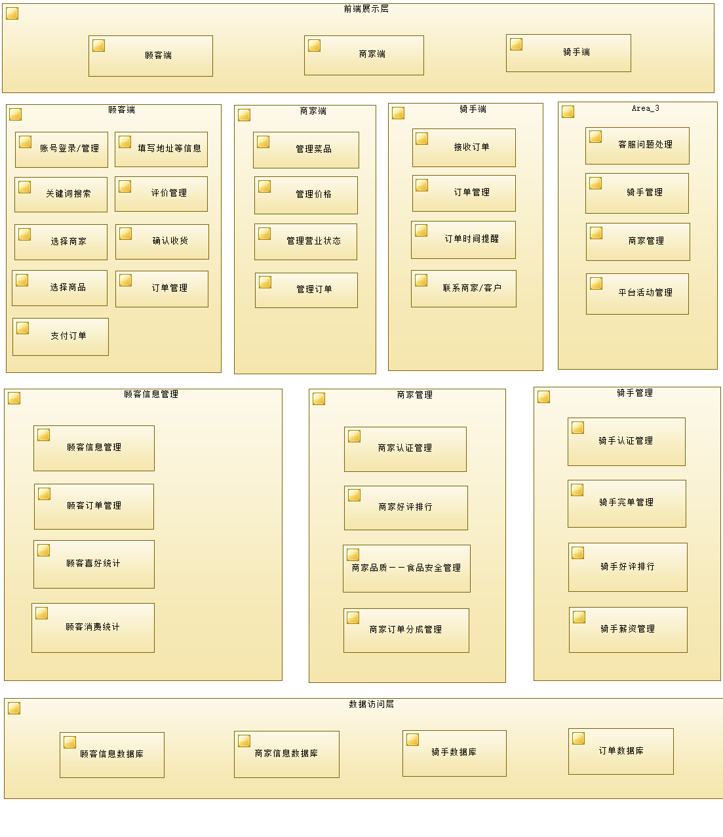

图表 1应用架构模型图

从应用功能视角描述，关注应用功能划分、应用功能配置、服务访问、服务管理等。应用架构类型分为企业级应用架构和开发单个系统时的系统应用架构，在线点餐外卖系统属于系统应用架构。

应用架构的层次包括前端展示层、业务逻辑层与数据访问层。

1. 前端展示层包括顾客端、商家端与骑手端；
2. 业务逻辑层中顾客端的功能只要有账号登陆与管理、关键词搜索与商家/菜品选择等；商家端的功能有菜品、价格、营业状态与订单管理；骑手端的功能有接收订单、订单管理等；平台端的功能有客服问题处理、商家管理与平台活动管理等。

下层是平台的系统功能，包括顾客信息管理、商家的管理与骑手的管理。顾客信息管理包括订单、喜好、消费管理等。商家管理包括认证、食品安全、好评排行与订单分成。骑手管理包括骑手认证、好评排行与薪资管理等。

1. 数据访问层包括各类数据库：商家信息数据库、顾客信息数据库、骑手信息数据库与订单数据库等。
2. **拓扑架构模型设计**

如下图所示：

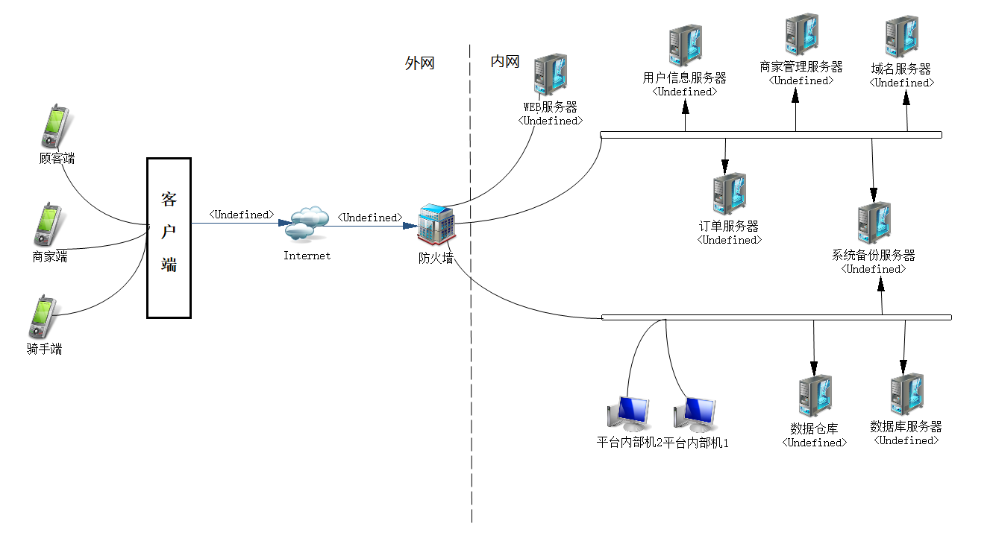

图表 2拓扑架构模型图

系统拓扑架构是指基础设施平台中各个设备节点的网络连接形式，典型的拓扑架构有总线拓扑、树状拓扑、网状拓扑、星型拓扑以及混合型拓扑等，而在拓扑设计中，一方面需要考虑如何将基础设施平台的各个节点通过网络连接起来进行通信，还需要考虑整体信息系统的授权访问和数据安全机制。

采用混合型拓扑架构。

首先客户、商家端、骑手端的前端界面连入互联网，同时考虑到在线点餐外卖平台的授权访问和数据安全机制，在客户端与服务器管理之间使用防火墙隔离。

设计WEB服务器、域名服务器、用户信息服务器、商家管理服务器与订单服务器，同时设有系统备份管理器，防止系统数据丢失，设有数据库服务器与数据仓库以获取信息与数据，设有平台内部机以用于系统业务处理。

1. **数据架构模型设计**

如下图所示：

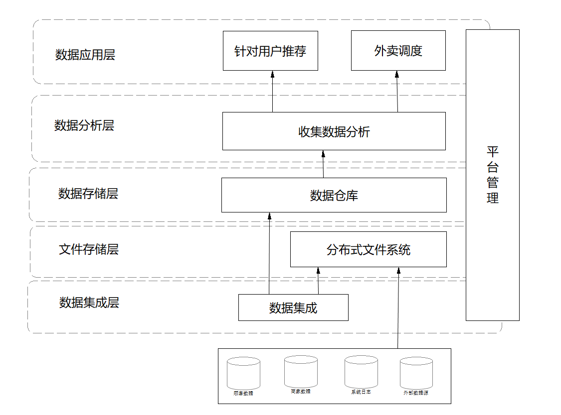

图表 3数据架构模型图

系统数据架构是指在一个组织机构的信息系统中，各类数据资源的组织与存储结构。在线点餐外卖系统作为传统典型的大数据分析平台，我们采用分层数据架构对在线点餐外卖系统进行设计来反映数据节点的分布。

平台管理中有数据应用层、数据分析层、数据存储层、文件存储层与数据集成层。

原始数据来自顾客、商家的数据以及系统日志与外部数据源。数据集成层将数据从不同数据源抽取到文件存储层的分布式文件系统与数据存储层的数据仓库中。

数据分析层使用数据中的数据库中的各类数据进行数据分析，利用大数据算法根据客户的消费数据判断喜好等。

数据应用层中包含各类基础功能选项，平台根据数据分析层提供的已分析数据为用户推荐与外卖调度等，例如为顾客进行商家菜品的推荐推送，外卖地图调度。

1. **软件包图模型设计**

如下图所示：

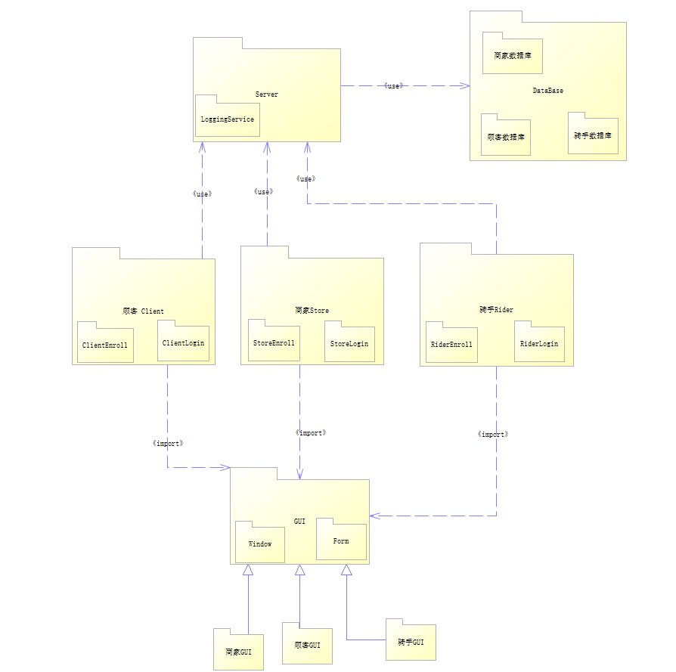

图表 4包图

在线外卖点餐系统有三个用户——顾客、商家、骑手。三个包都有各自注册（enroll）与登录（login）的功能。同时三个包导入GUI的包，顾客GUI、商家GUI、骑手GUI是GUI包的泛化。顾客、商家、骑手三个包使用服务器，服务器中包括登录服务，使用数据库包，其中包括商家数据库、顾客数据库与骑手数据库。

1. **软件构件模型设计**

如下图所示：

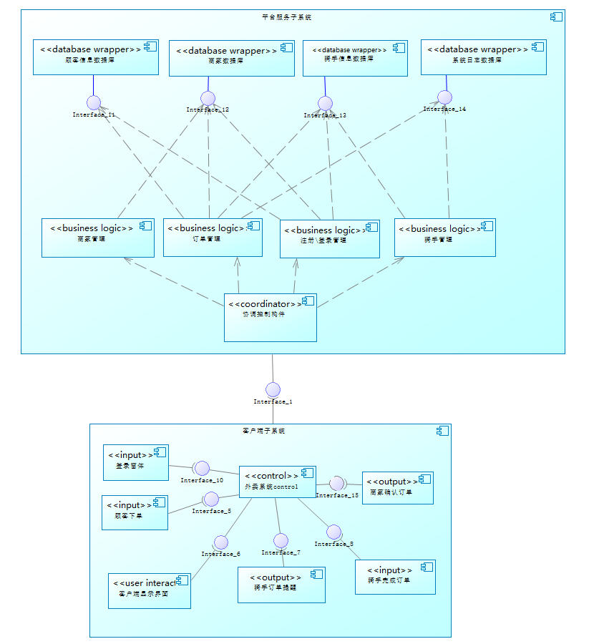

图表 5-1系统构件图

在在线外卖点餐系统中，各个功能构件作为一个物理容器，将相关类封装起来。

客户端子系统由登录窗体构件、客户端显示界面构件、顾客下单构件、商家确认订单构件、骑手完成订单构件、骑手订单提醒构件以及业务逻辑控制构件组成。其中业务逻辑控制构件与其他构件进行消息通信，实现输入/输出处理，并进行逻辑流程控制。业务逻辑控制组件与平台服务子系统进行通信。

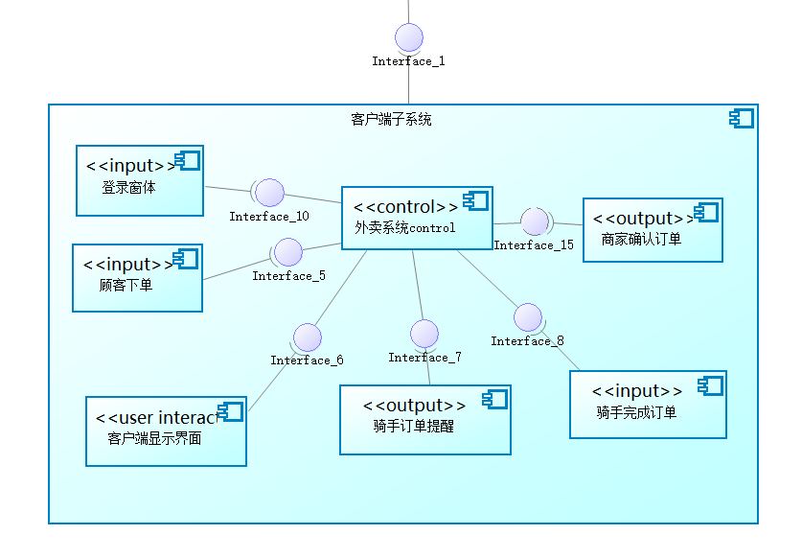

图表 5-2客户端系统构件图

平台服务子系统由协调控制组件、商家管理构件、订单管理构件、登录/注册管理构件、骑手管理构件、顾客信息数据库、商家数据库、1骑手信息数据库与系统日志数据库组成。

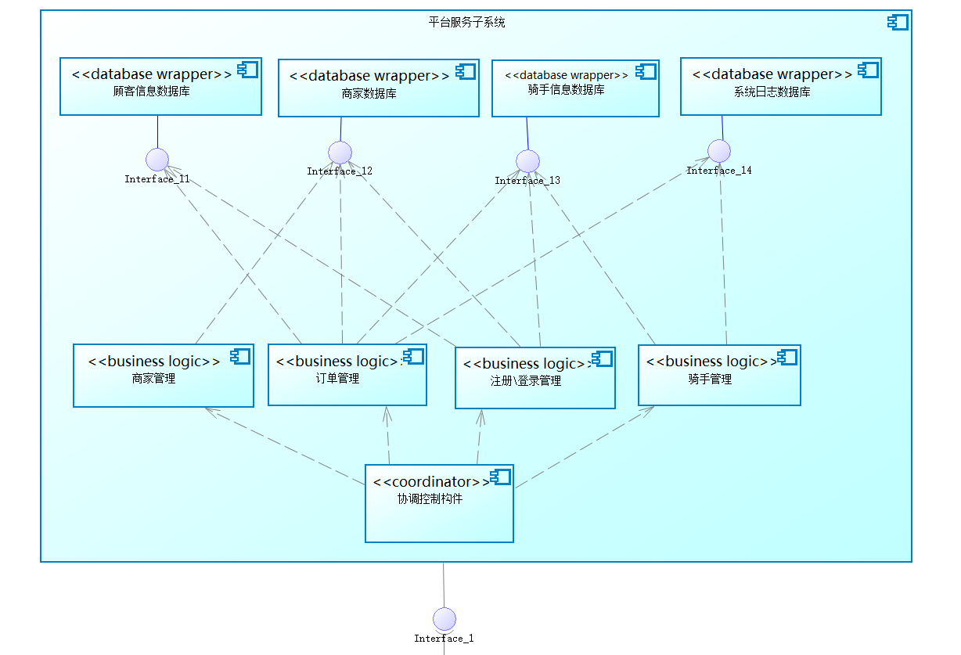

图表 5-3平台服务子系统构件图